**Visión del proyecto**

Este proyecto tiene como finalidad medir el pulso de las personas mayores por medio de un guante inteligente para que se pueda mostrar cuantas pulsaciones tiene en 1 minuto y saber si su frecuencia cardiaca puede ayudar a determinar si el corazón está bombeando suficiente sangre.

**Tabla del material utilizado**

|  |  |  |  |
| --- | --- | --- | --- |
| **Nombre** | **Imagen** | **Descripción** | **Cantidad** |
| **Visor LCD** | Módulo electrónico display o visor LCD 16x2 5V amarillo verde  retroiluminado para Arduino - Cablematic | Un LCD (liquid crystal display) una pantalla delgada y plana formada por un número de píxeles en color o monocromos colocados delante de una fuente de luz o reflectora. | **1** |
| **Sensor de pulso cardiaco** | Sensor de pulso cardiaco - Maker Creativo Store | Sera utilizado para medir el pulso de las personas para obtener la frecuencia cardíaca, en tiempo real, en el proyecto. | **1** |
| **Placa de pruebas** | Amazon.com: BB830 Placa de pruebas conectable sin soldaduras, 830 puntos de  enlace, 4 raíles de alimentación, 6.5 x 2.2 x 0.3 pulgadas (165 x 55 x 9  mm) : Industrial y Científico | Se usará para realizar el circuito. | **1** |
| **Cables jumper** | 40 Cables Dupont Macho a Hembra 20 cm — Talos Electronics | Son parte del circuito |  |
| **Resistencias** |  | Son parte del circuito |  |
| **Arduino Uno** | Arduino UNO R3 Arduino A000066 | BricoGeek.com | Son parte del circuito |  |
| **Cable** | Arduino Uno Rev03 Compatible con cable USB ("A000066","  ARD-0032","FUNDUINO","FUNDUINO UNO", FUNDUINO 1") | Son parte del circuito |  |
| **Guante** | Amazon.com: Guante de metal para carnicero de grado 5, resistente a los  cortes de seguridad, acero inoxidable, 9.1 x 3.7 in – Hardware & accesorios  industrial – 1 guante de malla de | Prototipo inicial para el proyecto | **1** |

**Épicas**

* **Mostrar en pantalla las pulsaciones de las personas mayores.**
* **Construir el circuito con el sensor de pulso.**

**Sprint 1 con sus tareas**

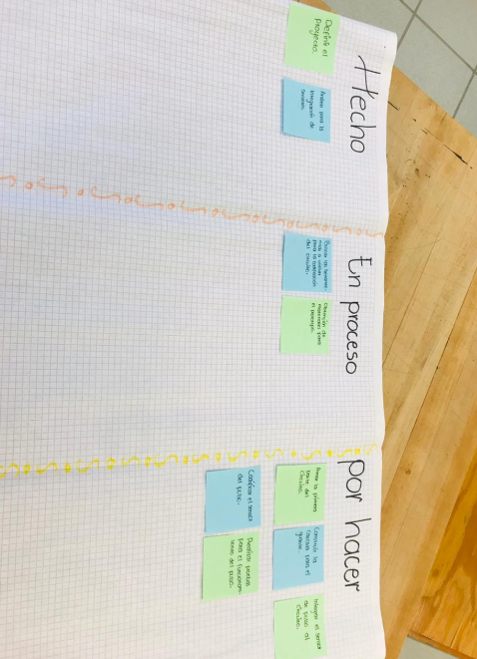

**Diagrama inicial**

**Prototipo dibujado**